Leoparden auf dem Sprung
Von JENS GIESEL, OLIVER SCHLÖMER und STEPHEN-JOHN SWIERCZYNA
28. Januar 2023 · 14 Leopard-Panzer vom modernen Typ 2A6 liefert Deutschland in die Ukraine. Was unterscheidet den Leopard 2 von anderen westlichen Kampfpanzern? Und wie schlägt er sich im Vergleich zu den russischen T-Modellen? Ein Überblick in Grafiken.
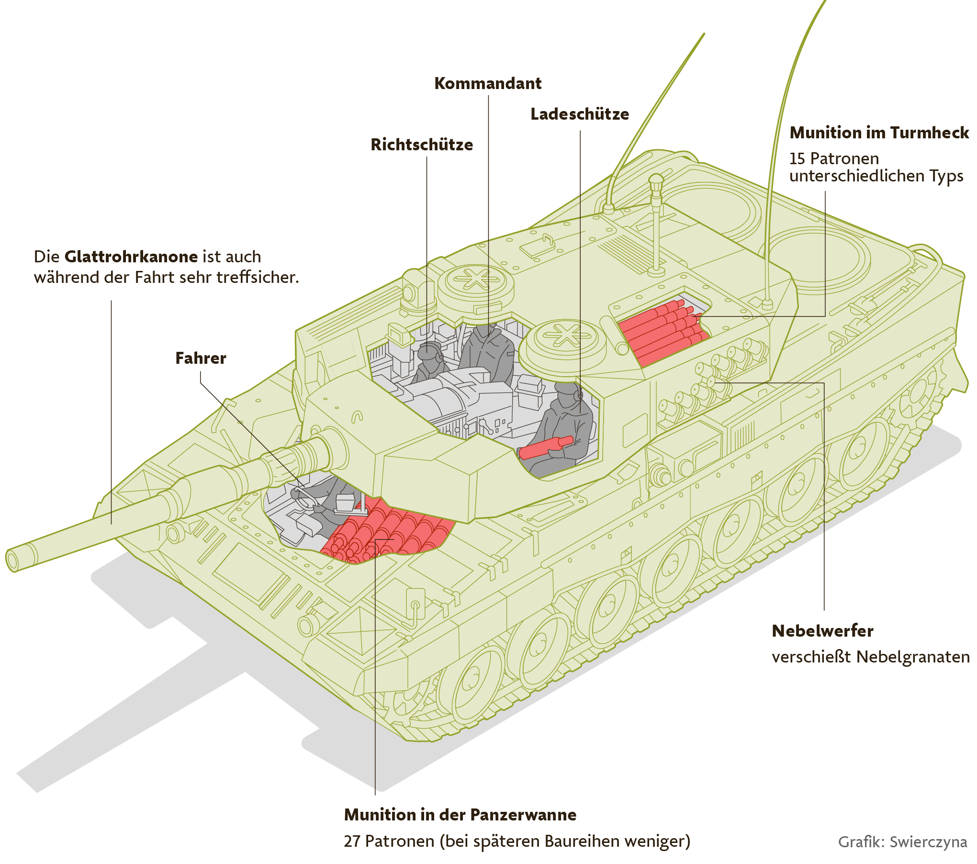
Nun also doch. Deutschland, die USA und andere westliche Verbündete haben ihren Widerstand gegen Lieferung von Kampfpanzern in die Ukraine aufgegeben. Möglichst zügig sollen die Panzer nun verschickt werden. Aus den USA kommen 31 Panzer vom Typ M1 Abrams; Großbritannien stellt 14 Challenger-Panzer bereit. Den Kern der zwei Panzer-Bataillone, die für Kiew bereitgestellt werden sollen, bildet allerdings die Leopard-2-Reihe aus deutscher Produktion. Der Wunsch der Ukrainer nach genau diesem Kampfpanzer kommt nicht von ungefähr. In den Leistungskriterien Feuerkraft, Beweglichkeit und Schutz wird die Leopard-2-Reihe von Militärfachkreisen als weltweit führend angesehen.
Die Entwicklung des von vier Besatzungsmitgliedern gesteuerten Alleskönners unter den Kampfpanzern begann bereits Ende der 1960er Jahre. In Serie wurde er ab 1978 gebaut. Die Bundeswehr erhielt ihr erstes Exemplar im Jahr 1979. Inzwischen wurden 3500 Stück aus unterschiedlichen Modellreihen an die Streitkräfte von 18 verschiedenen Nationen geliefert. Dies ist einer der Hauptgründe, die den Leoparden für die Lieferung in die Ukraine prädestinieren – er ist in zahlreichen europäischen Staaten im Bestand. Somit sind auch Munition und Ersatzteile vergleichsweise leicht verfügbar.
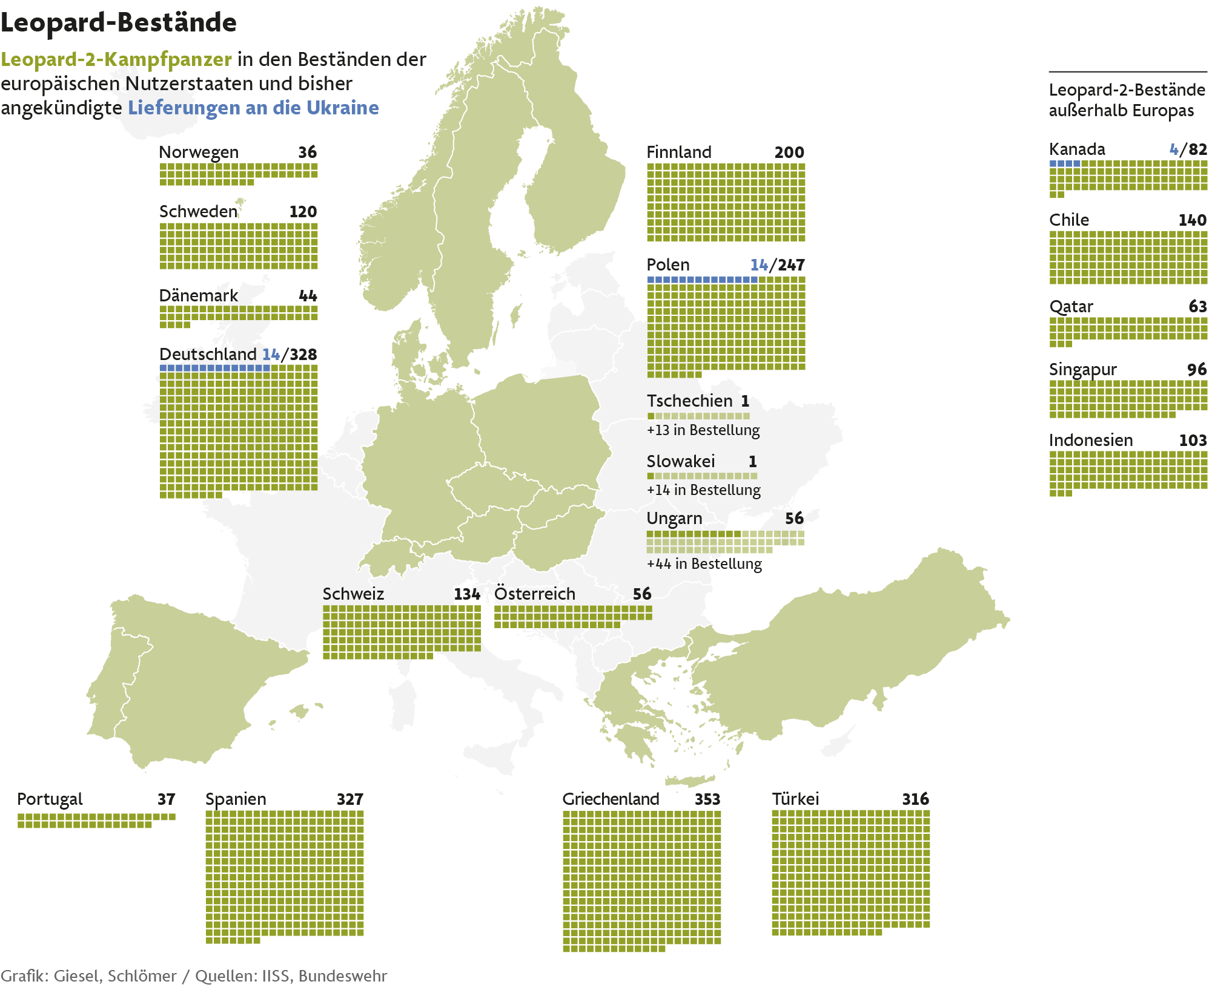
Die vierte Fortentwicklung des Leopard 2, der 2A4, übertraf Mitte der 1980er Jahre die Leistungsmerkmale vieler westlicher und östlicher Kampfpanzer. Schon damals trieb ein 1100 kW Triebwerksblock das Drehstablaufwerk des 2A4 an und beschleunigt den 55 Tonnen schweren Panzer auf eine Maximalgeschwindigkeit von rund 70 Stundenkilometer. Eine damals neuartige 120 mm Glattrohrkanone sorgte für eine hohe Zielgenauigkeit auch während der Fahrt. Im Vergleich zu aktuelleren Modellen ist der 2A4 jedoch schlechter gegen moderne Panzerabwehrwaffen oder großkalibrige Munition geschützt. Trotzdem vertrauen auch heute noch viele NATO-Mitglieder auf die älteste Modellreihe des Leopard 2. Die meisten sind in Griechenland, Spanien und der Türkei im Dienst. Auch die polnischen Streitkräfte haben den 2A4 noch in ihren Reihen. Die Bundeswehr hat ihn dagegen bereits ausgemustert.

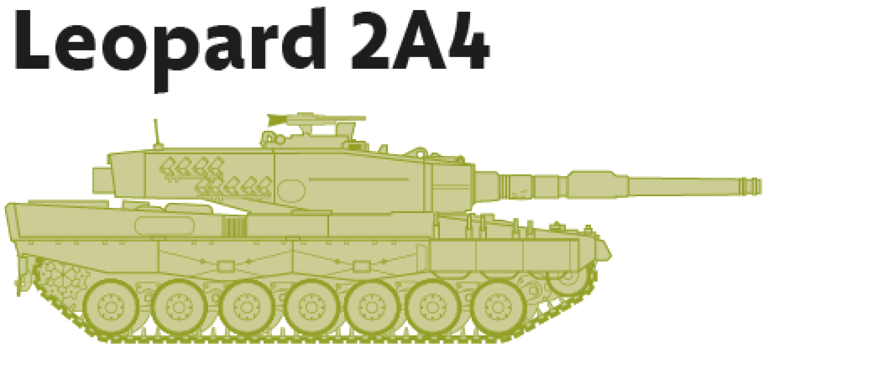
In den Hallen des Hersteller-Konsortiums Kraus-Maffei Wegmann / Rheinmetall stehen daher noch 22 Leopard 2A4, die nun wieder kampftüchtig gemacht werden sollen. Das dauert allerdings noch mindestens bis nächstes Jahr. „Diese Panzer standen zum Teil zehn Jahre mit offener Luke da, die sind innen verschimmelt“, sagte der Rheinmetall-Vorstandsvorsitzende Armin Papperger kürzlich der Zeitschrift „Stern“.
Aus Bundeswehrbeständen wird nun eine Kompanie vom Typ 2A6 in die Ukraine verschickt. Der 2A6 stellt mit gut 203 Panzern knapp zwei Drittel der gesamten Panzer-Flotte der Bundeswehr. Der 2A6 wurde mit den Erfahrungen aus dem Balkankonflikt weiterentwickelt. So wurde der Schutz der Fahrzeugbesatzung gegen Sprengfallen optimiert. Die 120-Millimeter-Glattrohrkanone des 2A6 wurde verlängert, um leistungsfähigere Munition verschießen zu können. Die Leistung des Triebwerkblockes entspricht der des älteren 2A4.

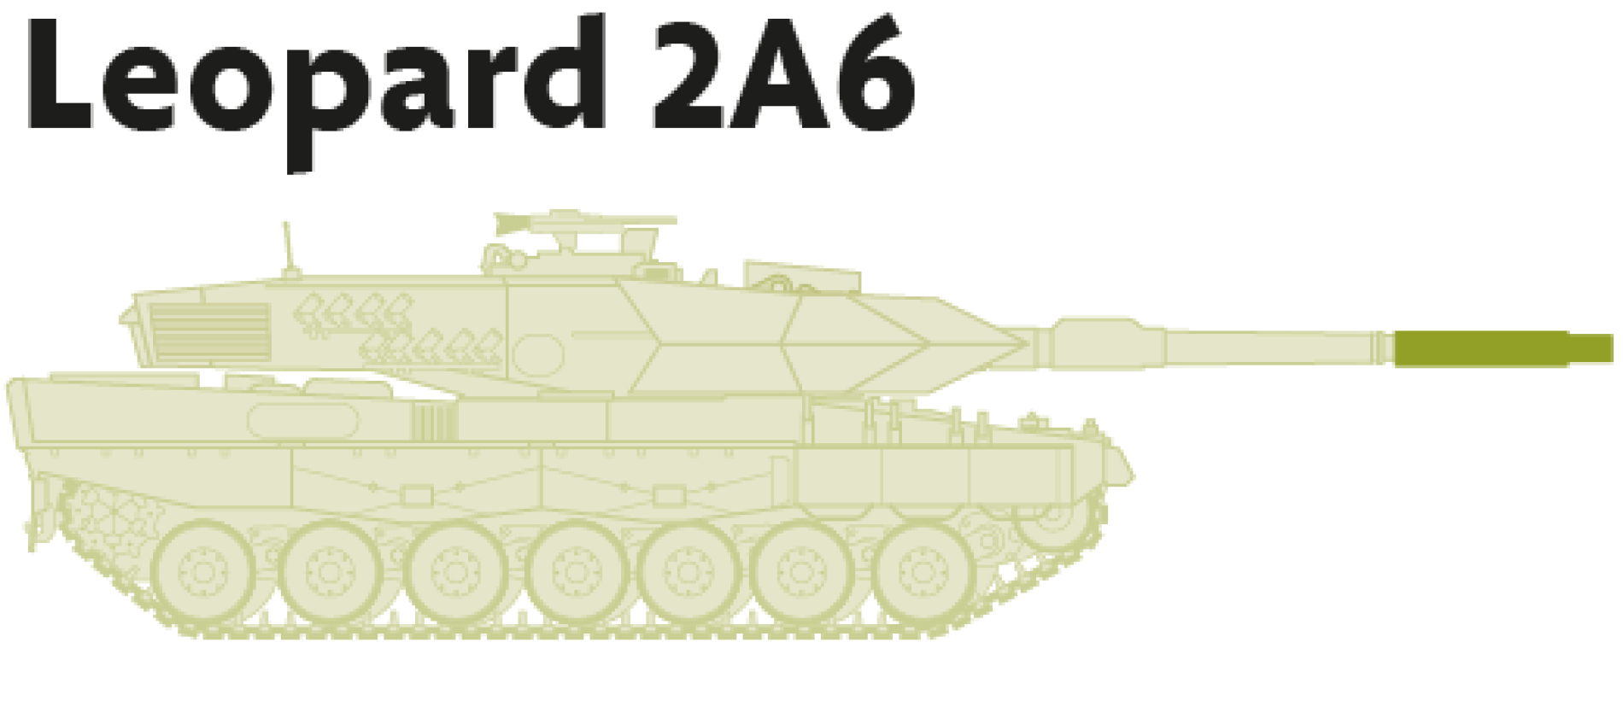
Vom Zwischentyp 2A5, der zwischen 1995 und 2002 vom Band lief, unterhält die Bundeswehr noch 19 Exemplare zu Übungszwecken. Beim 2A5 wurden bereits gepanzerte Dach- und Bugschutzplatten auf dem Fahrgestell montiert. Auch die Fähigkeit zur Bekämpfung von Zielen wurde mit Hilfe eines digitalen Feuerleitrechners erhöht.

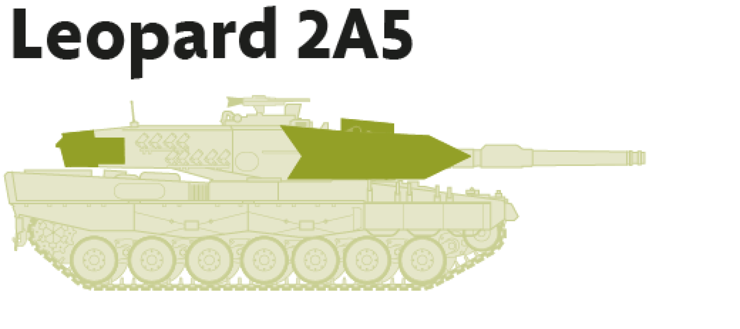
Von der aktuellen Baureihe 2A7 hat die Bundeswehr noch knapp über 100 in ihren Reihen. 44 davon sind Teil des Panzerbataillons 393, welches seit Anfang 2023 den Leitverband der NATO-Eingreiftruppe VJTF (Very High Readiness Joint Task Force) stellt. Diese hochmobile Eingreiftruppe soll als Speerspitze des Verteidigungsbündnisses fungieren und an jedem Ort im NATO-Bündnisgebiet innerhalb weniger Tage einsetzbar sein. Beim 2A7 wurde die 120-Millimeter-Glattrohrkanone weiter optimiert, um auch moderne reichweitengesteigerte Munition zu verschießen. Mit dieser Munition kann der 2A7 eine maximale Kampfentfernung von bis zu 5.000 Metern erreichen. Im Gefechtsturm wurde eine fernlenkbare Waffenstation verbaut, die mit verschiedensten Waffen bestückt und aus dem Inneren des Fahrzeugs bedient werden kann. Im Turm wurde auch ein Schutz vor ballistischen Panzerabwehrwaffen installiert.

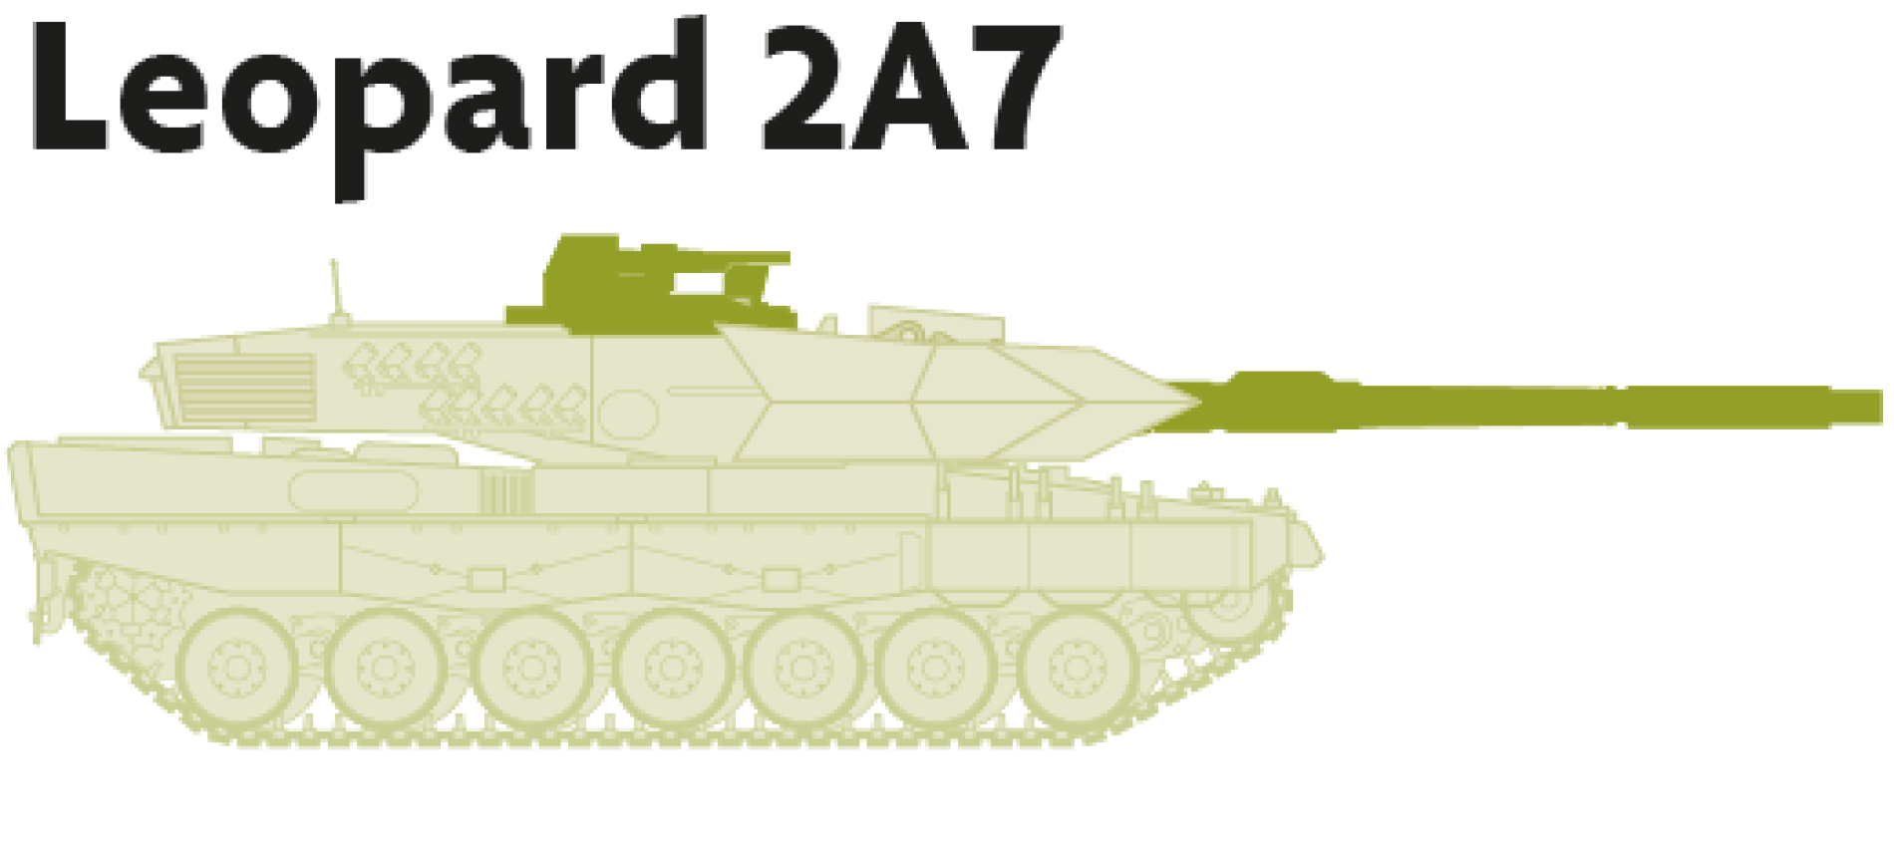
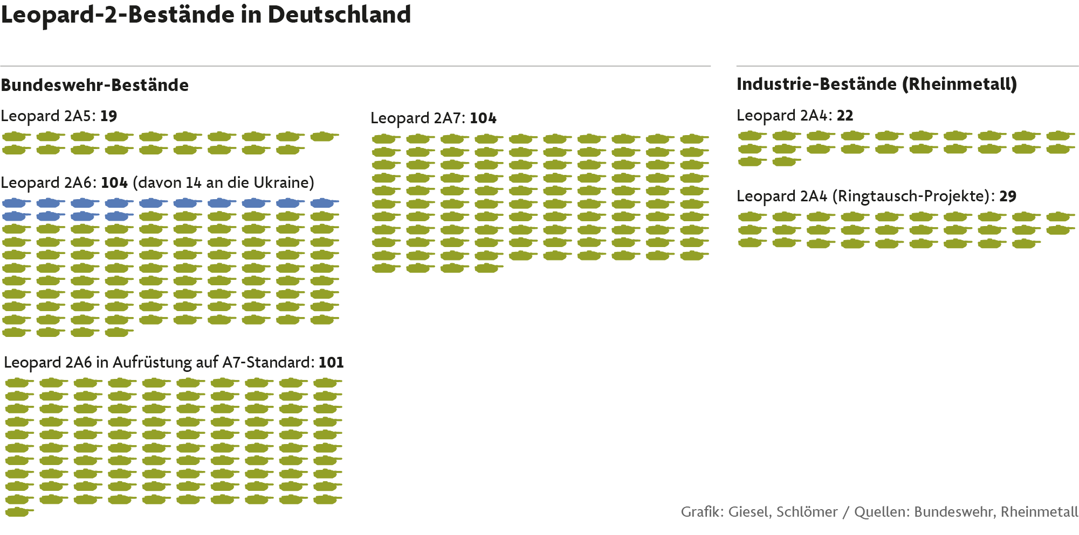

Was zeichnet den Leopard gegenüber seinen russischen Konkurrenten aus?
Der Leopard 2 wurde im Kontext des Kalten Kriegs konzipiert, mit dem primären Ziel, es mit Verbänden sowjetischer T-64, T-72 und T-80 aufzunehmen. Es gibt verschiedene Gründe, warum der Leopard gegenüber diesen russischen Panzern als überlegen angesehen wird. Einer davon ist die größere Feuerkraft. Die von Rheinmetall entwickelte 120-mm-Glattrohrkanone hat eine höhere Durchschlagskraft und Reichweite als die meisten russischen Panzerkanonen.
Die Kanone ist mit einem fortschrittlichen Feuerleitsystem ausgestattet, das eine hohe Treffgenauigkeit ermöglicht. Das System verfügt über eine Vielzahl von Sensoren, wie z.B. einen Laserentfernungsmesser, sowie Wind- und Bewegungssensoren. Dies ermöglicht es dem Schützen, Ziele schneller und präziser zu erfassen und die Kanone auch in der Fahrt im Gelände automatisch auf das Ziel auszurichten. In einer Konfrontation mit einem gegnerischen Panzer erhöht sich so die Chance auf den entscheidenden ersten Treffer. Die Kanone kommt nicht nur beim deutschen Leopard 2, sondern auch beim amerikanischen M1 Abrams zum Einsatz.
Im ersten Golfkrieg demonstrierte die Kanone bereits ihre überlegene Reichweite gegenüber Panzern aus sowjetischer Produktion. Während der Schlacht um Kuwait zerstörten die amerikanischen Streitkräfte 186 irakische Panzer (überwiegend T-72M) und 127 gepanzerte Fahrzeuge. Dabei wurden lediglich vier Abrams-Panzer durch direktes Feuer getroffen.
Ein weiterer Vorteil des Leopard 2 ist seine höhere Schutzstufe. Insbesondere die neueren Versionen (ab 2A5) verfügen über reaktive Panzerung, die einen besseren Schutz vor Raketen und Geschossen bietet. Selbst im Falle eines kritischen Treffers hat die Besatzung des Leopard-Panzers eine deutlich höhere Überlebenschance als russische Panzerbesatzungen. Dies liegt vor allem an der Lagerung der Munition. Bei Leopard 2 und anderen westlichen Panzermodellen ist diese in einem abgetrennten Bereich im hinteren Teil des Turms gelagert. Bei dem auf russischer und ukrainischer Seite weit verbreiteten T-72-Panzer befindet sich die Munition hingegen in einem karussellartigen automatischen Lader direkt unter dem Hauptturm mit den Besatzungsmitgliedern.
Diese Anordnung hat sich im bisherigen Verlauf des Krieges bereits als empfindlicher Schwachpunkt herausgestellt. Durchschlägt ein gegnerisches Projektil die vergleichsweise dünne Seiten- oder Dachpanzerung, kann die gelagerte Munition explodieren und damit die gesamte Besatzung töten. In vielen Fällen wurde durch die Wucht der Munitionsexplosion sogar der gesamte Turm aus der Lagerung gerissen und mehrere Meter durch die Luft geschleudert.
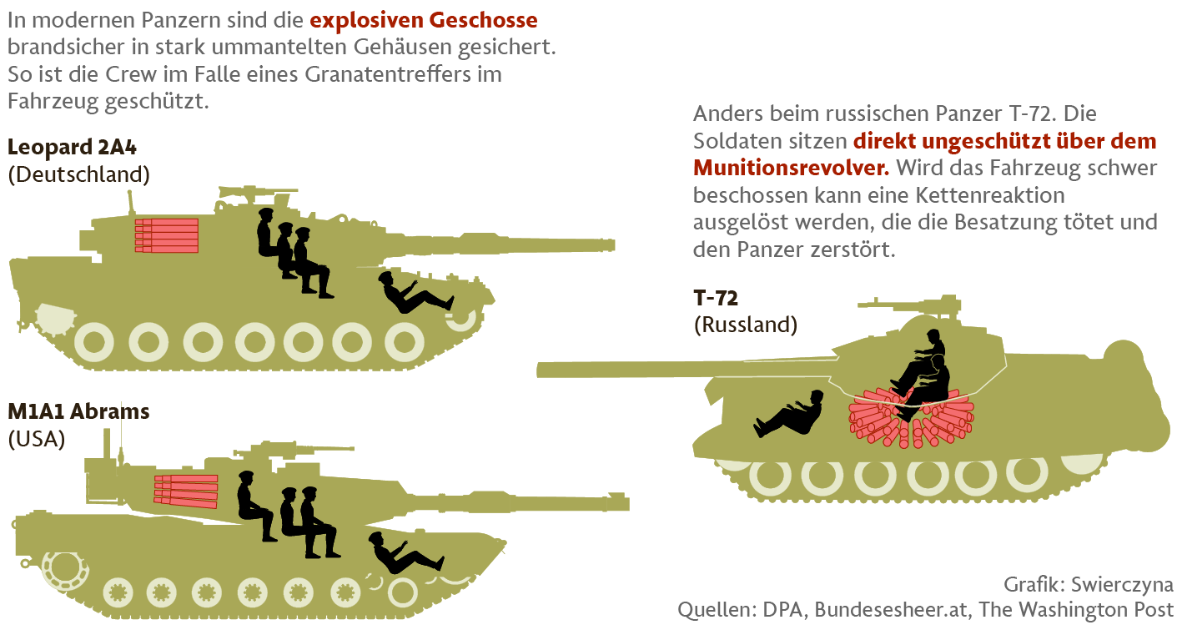
Ein weiterer Vorteil mag bei einer Offensivwaffe wie dem Leopard zunächst verwunderlich erscheinen – die hohe Rückwärtsgeschwindigkeit von bis zu 30 Kilometer pro Stunde. Zum Vergleich: die meisten russischen Modelle haben nur eine Rückwärtsgeschwindigkeit von 4 km/h. Diese Differenz kann allerdings vor allem im urbanen Umfeld einen entscheidenden Unterschied machen. Durch die hohe Rückfahrgeschwindigkeit ist es dem Leopard möglich, sich nach einem Schuss sehr schnell wieder in eine geschützte Stellung zurückzuziehen.

Ist der Leopard ein „Gamechanger“?
Werden die westlichen Panzer das Blatt im Krieg nun entscheidend zugunsten der Ukraine wenden? Diese Frage wird von vielen Militärexperten trotz der unbestrittenen Qualitätsvorteile eher verneint. So wies zum Beispiel Oberst Markus Reisner vom Generalstab des österreichischen Bundesheeres kürzlich in einem Interview darauf hin, dass Russland nach wie vor über enorme Bestände von eingelagerten Panzern aus Sowjetzeiten verfüge. Seinen Schätzungen zufolge könne die russische Armee von den Beständen (10.000 bis 11.000) mindestens 2000 Panzer wiederherstellen.
Die Zahl der bisher aus dem Westen zugesagten Panzer liegt dagegen selbst in Summe immer noch im niedrigen dreistelligen Bereich. Zwar zeichnen sich die westlichen Modelle durch bessere Qualität aus. Allerdings war es immer schon Teil der russischen Militärdoktrin, die fehlende Qualität durch Masse auszugleichen – gemäß dem (fälschlicherweise) Stalin zugeschriebenen Zitat „Quantität ist eine Qualität an sich”.
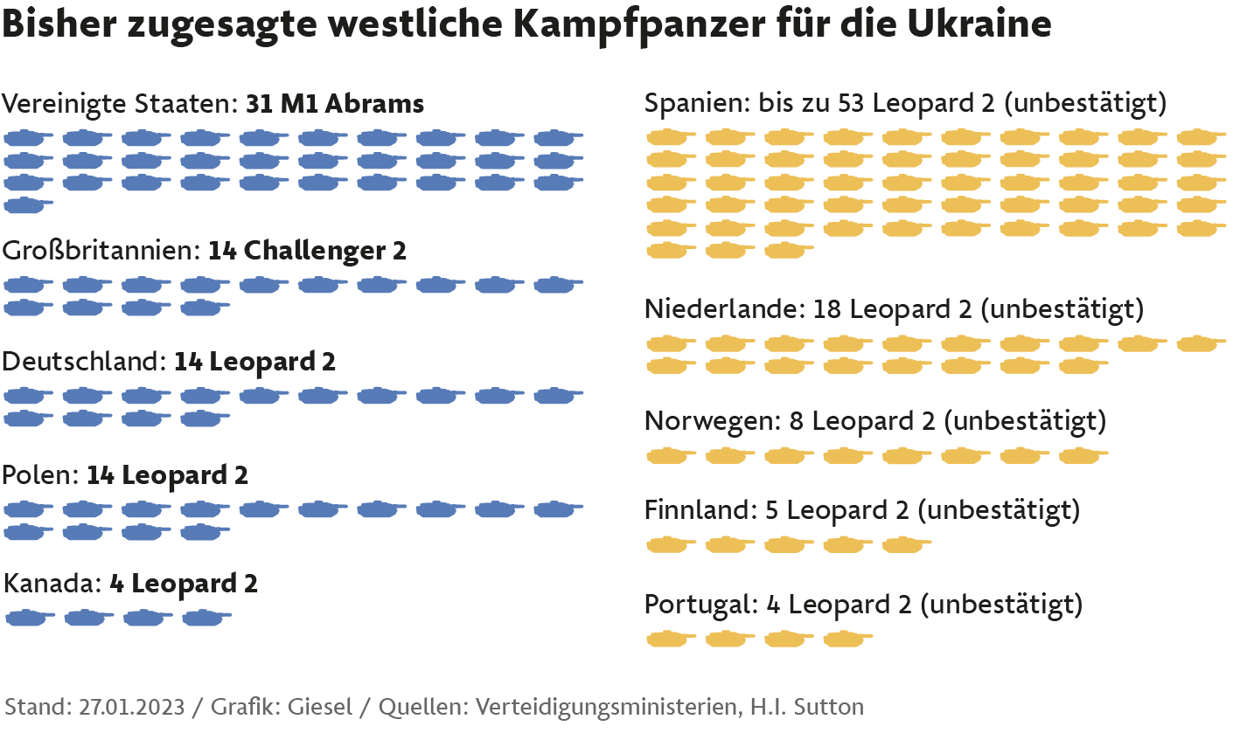
Dennoch sehen NATO-Beamte die Ukraine durch die Kampfpanzer wieder in der Lage, Durchbrüche im festgefahrenen Stellungskrieg zu erzielen. Nicht sofort, wohl aber im Frühsommer, wenn die Rasputiza, die Schlammperiode, endet. Erst wenn die Böden getaut und getrocknet sind, lassen sich mit 60 Tonnen schweren Kampfpanzern wieder größere Geländeoperationen durchführen. Insofern fallen die angekündigten Panzerlieferung der Bundeswehr, die nach Aussage von Verteidigungsminister Boris Pistorius bis „Ende März“ erfolgen sollen, noch rechtzeitig aus.

